7 класс.

Тема. Разметка контуров на заготовке.

Цель. Продолжать изучать методы пользования измерительными и разметочными инструментами.
Вырабатывать аккуратность в работе с инструментом.
Корректировать память путем знания наименований разметочного инструмента и правил пользования.

Оборудование. Технический рисунок изделия, образец, разметочный инструмент,
материал.

Ход урока.
I. Орг.момент.
1. Приветствие учащихся и проверка посещаемости.
2. Проверка готовности к уроку.
II. Вводная беседа.
1. Сообщение темы урока.
2. Повторение пройденного материала.
Подборка материала из мягкой породы древесины (ель, сосна, осина).
3. Вопросы:
- Какие изделия из древесины вы знаете?
(дома, мосты, корабли, музыкальные инструменты, мебель, посуда и т.д.)
- Какими свойствами должна обладать древесина, чтобы изготовленные из неё изделия хорошо сохраняли свою форму и размеры?
(прочностью, древесина должна быть высушенной).
К каждому изделию из древесины предъявляются свои требования. Чтобы правильно определить, какую древесину надо использовать для изготовления изделия нужно знать особенность каждой породы.
III. Практическая работа.
1. Техника безопасности при разметке деталей.
2. Разметочный инструмент.
Применяется при разметке заготовок, для нанесения рисок, углублений, измерений длины, деления отрезков, углов и окружностей и т.д.

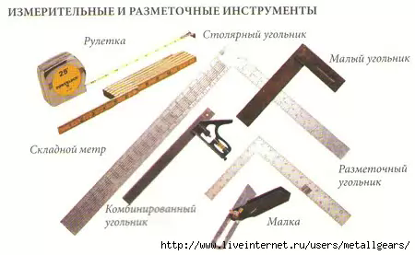
3. Физкультминутка.
4. Разметка длины и ширины заготовки при помощи линейки и угольника.
5. Контроль качества выполняемой работы.
IV. Подведение итогов:
- виды разметочного инструмента;
- правила пользования измерительным инструментом.
V. Уборка рабочих мест.

